**Лабораторная работа 15**

Тема: Работа со строками в Python

Цель: познакомится с методами работы со строками.

Строка — базовый тип представляющий из себя неизменяемую последовательность символов; str от «string» — «строка».

**Функции и методы работы со строками**

**S1 + S2**

Конкатенация (сложение строк)

**S1 * 3**

Повторение строки

**S[i]**

Обращение по индексу

**S[i:j:step]**

Извлечение среза

**len**(S)

Длина строки

**S.join**(список)

Соединение строк из последовательности str через разделитель, заданный строкой

**S1.count**(S[, i, j])

количество вхождений подстроки s в строку s1. Результатом является число. Можно указать позицию начала поиска i и окончания поиска *j*

**S.find**(str, [start],[end])

Поиск подстроки в строке. Возвращает номер первого вхождения или -1

**S.index**(str, [start],[end])

Поиск подстроки в строке. Возвращает номер первого вхождения или вызывает ValueError

**S.rindex**(str, [start],[end])

Поиск подстроки в строке. Возвращает номер последнего вхождения или вызывает ValueError

**S.replace**(шаблон, замена)

Замена шаблона

**S.split**(символ)

Разбиение строки по разделителю

**S.upper**()

Преобразование строки к верхнему регистру

**S.lower**()

Преобразование строки к нижнему регистру

Ниже приведена программа, демонстрирующая использование функций и методов работы со строками.

[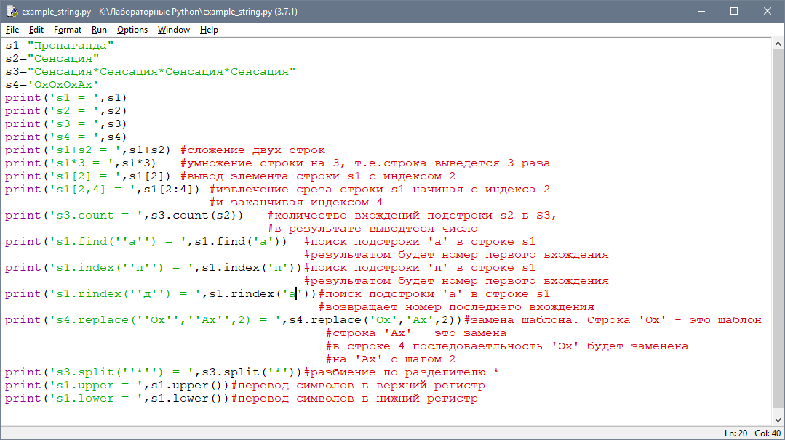](https://sites.google.com/site/moiboarkin/laboratornye-raboty/5-kurs/laboratornye-raboty-po-python/l-r-3/ex_string.png?attredirects=0)

Пример программы на Python

[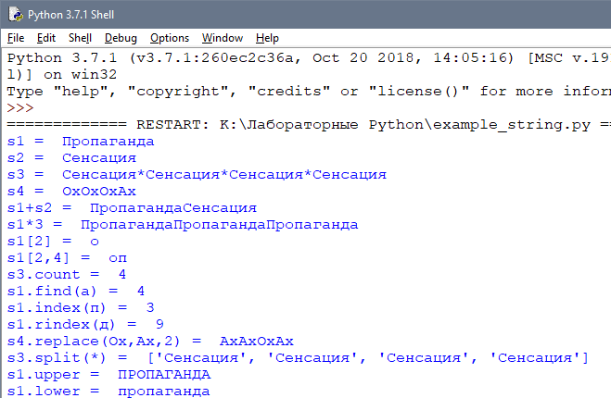](https://sites.google.com/site/moiboarkin/laboratornye-raboty/5-kurs/laboratornye-raboty-po-python/l-r-3/ex_string_res.png?attredirects=0)

Результат выполнения программы с использованием функций и методов работы со строками

**Пример**

Проверить, будет ли строка читаться одинаково справа налево и слева направо (т. е. является ли она палиндромом).

**Решение**

Сначала введём строку командой: s=input('Введите строку ').

Затем определим логическую переменную  flag и присвоим ей значение 1: flag=1.

Для начала в введённой строке нужно удалить пробелы. Для этого воспользуемся циклической конструкцией for, которая выполнится столько раз, какую имеет длину строка. Длину строки определим функцией len(s).

В теле цикла будем проверять следующее условие: s[i]!=' '. Данное логическое выражение будет истинно в том случае, если i-ый элемент строки не будет равен пробелу, тогда выполнится команда следующая после двоеточия: string+=s[i].

К сроке string, которая была объявлена в начале программы, будет добавляться посимвольно строка s, но уже без пробелов.

Для проверки строки на "палиндром" воспользуемся циклической конструкцией for.

Длина половины строки находится делением нацело на 2.  Если количество символов нечетно,  то стоящий в середине не учитывается, т.к. его сравниваемая пара - он сам.

Количество повторов цикла равно длине половины строки. Длину строки определим функцией len(s), где аргумент введённая нами строка s. Зная длину строки, можно вычислить количество повторов цикла. Для этого целочисленно разделим длину строки на 2: len(s)//2.

Для задания диапазона для цикла используем функцию range(), в которой аргументом будет являться половина длины строки: range(len(s//2 )).

for i in range(len(s//2 )).

Если символ с индексом i не равен "симметричному" символу с конца строки (который находится путем индексации с конца)

if s[i] != s[-1-i],

то переменной flag присваивается значение 0 и происходит выход из цикла командой break.

Далее, при помощи условной конструкции if-else в зависимости от значения flag либо - 0, либо -1 выводится сообщение, что строка палиндром, либо нет.

[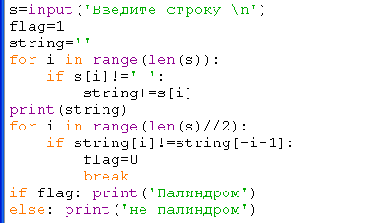](https://sites.google.com/site/moiboarkin/laboratornye-raboty/5-kurs/laboratornye-raboty-po-python/l-r-3/ex_string_var0_prog.png?attredirects=0)

Пример программы на Python

[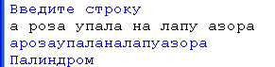](https://sites.google.com/site/moiboarkin/laboratornye-raboty/5-kurs/laboratornye-raboty-po-python/l-r-3/ex_string_var0_res.png?attredirects=0)

Результат выполнения программы

**Задания для самостоятельной работы (по вариантам)**

**Вариант 1**

Дана строка, содержащая русскоязычный текст. Найти количество слов, начинающихся с буквы "е".

**Вариант 2**

В строке заменить все двоеточия (:) знаком процента (%). Подсчитать количество замен.

**Вариант 3**

В строке удалить символ точку (.) и подсчитать количество удаленных символов.

**Вариант 4**

В строке заменить букву(а) буквой (о). Подсчитать количество замен. Подсчитать, сколько символов в строке.

**Вариант 5**

В строке заменить все заглавные буквы строчными.

**Вариант 6**

В строке удалить все буквы "а"  и подсчитать количество удаленных символов.

**Вариант 7**

Дана строка. Преобразовать ее, заменив звездочками все буквы "п", встречающиеся среди первых n/2 символов. Здесь n - длина строки.

**Вариант 8**

Дана строка, заканчивающаяся точкой. Подсчитать, сколько слов в строке.

**Вариант 9**

Определить, сколько раз в тексте встречается заданное слово.

**Вариант 10**

Дана строка-предложение на английском языке. Преобразовать строку так, чтобы каждое слово начиналось с заглавной буквы.

**Вариант 11**

Дана строка. Подсчитать самую длинную последовательность подряд идущих букв «н». Преобразовать ее, заменив точками все восклицательные знаки.

**Вариант 12**

Дана строка. Вывести все слова, оканчивающиеся на букву "я".

**Вариант 13**

Дана строка символов, среди которых есть одна открывающаяся и одна закрывающаяся скобки. Вывести на экран все символы, расположенные внутри этих скобок.

**Вариант 14**

Дана строка. Вывести все слова, начинающиеся на букву "а" и слова, оканчивающиеся на букву "я".

**Вариант 15**

 Дана строка текста. Подсчитать количество букв «т» в строке.

**Вариант 16**

Составить программу, в которой вводится строка длиной не менее 20 символов, содержащая строчные и прописные буквы и цифры. Строку для обработки первоначально считывать с клавиатуры, выводить на экран. Вывести измененную строку, в которой: сделать первую букву строки прописной, а остальные – строчными, заменить букву "о" на "а" и центрировать строку в пределах 50 символов.

**Вариант 17**

Составить программу, в которой вводится строка длиной не менее 20 символов, содержащая строчные и прописные буквы и цифры. Строку для обработки первоначально считывать с клавиатуры, выводить на экран. Вывести измененную строку, в которой: все строчные буквы поменять на прописные, заменить букву "м" на "н" и выровнять строку по правому краю в пределах 40 символов.

**Вариант 18**

 Составить программу, в которой вводится строка длиной не менее 20 символов, содержащая строчные и прописные буквы и цифры. Строку для обработки первоначально считывать с клавиатуры, выводить на экран. Вывести измененную строку, в которой: все прописные буквы поменять на строчные, заменить букву "к" на "т" и выровнять строку по левому краю в пределах 45 символов.

**Вариант 19**

Составить программу, в которой вводится строка длиной не менее 20 символов, содержащая строчные и прописные буквы и цифры. Строку для обработки первоначально считывать с клавиатуры, выводить на экран. Вывести измененную строку, в которой: все буквы поменять на прописные, заменить букву "а" на "о" и центрировать строку в пределах 50 символов.

**Вариант 20**

Составить программу, в которой вводится строка длиной не менее 20 символов, содержащая строчные и прописные буквы и цифры. Строку для обработки первоначально считывать с клавиатуры, выводить на экран. Вывести измененную строку, в которой: все буквы поменять на строчные, заменить букву "и" на "ы" и выровнять строку по правому краю в пределах 40 символов.

**Вариант 21**

Составить программу, в которой вводится строка длиной не менее 20 символов, содержащая строчные и прописные буквы и цифры. Строку для обработки первоначально считывать с клавиатуры, выводить на экран. Вывести измененную строку, в которой: все строчные буквы поменять на прописные и наоборот, заменить букву "о" на "а" и выровнять строку по левому краю в пределах 45 символов.

**Вариант 22**

Составить программу, в которой вводится строка длиной не менее 20 символов, содержащая строчные и прописные буквы и цифры. Строку для обработки первоначально считывать с клавиатуры, выводить на экран. Вывести измененную строку, в которой: сделать первые буквы каждого слова прописными, оставив остальные строчными, заменить букву "н" на "м" и центрировать строку в пределах 50 символов.

**Вариант 23**

Составить программу, в которой вводится строка длиной не менее 20 символов, содержащая строчные и прописные буквы и цифры. Строку для обработки первоначально считывать с клавиатуры, выводить на экран. Вывести измененную строку, в которой: сделать первые буквы каждого слова строчными, а остальные – прописными, заменить букву "т" на "к" и выровнять строку по правому краю в пределах 40 символов 9.

**Вариант 24**

Составить программу, в которой вводится строка длиной не менее 20 символов, содержащая строчные и прописные буквы и цифры. Строку для обработки первоначально считывать с клавиатуры, выводить на экран. Вывести измененную строку, в которой: сделать первую букву строки прописной, а остальные – строчными, заменить букву "а" на "о" и выровнять строку по левому краю в пределах 45 символов.

**Вариант 25**

Составить программу, в которой вводится строка длиной не менее 20 символов, содержащая строчные и прописные буквы и цифры. Строку для обработки первоначально считывать с клавиатуры, выводить на экран. Вывести измененную строку, в которой: все строчные буквы поменять на прописные, заменить букву "и" на "ы" и центрировать строку в пределах 50 символов.

**Вариант 26**

Составить программу, в которой вводится строка длиной не менее 20 символов, содержащая строчные и прописные буквы и цифры. Строку для обработки первоначально считывать с клавиатуры, выводить на экран. Вывести измененную строку, в которой: все прописные буквы поменять на строчные, заменить букву "о" на "а" и выровнять строку по правому краю в пределах 40 символов.

**Вариант 27**

Составить программу, в которой вводится строка длиной не менее 20 символов, содержащая строчные и прописные буквы и цифры. Строку для обработки первоначально считывать с клавиатуры, выводить на экран. Вывести измененную строку, в которой: все буквы поменять на прописные, заменить букву "м" на "н" и выровнять строку по левому краю в пределах 45 символов.

**Содержание отчета:**

Тема работы.

Цель работы.

Задание к работе.

Блок схема к задаче.

Листинг программы.

Скриншот результата.